5.2组成燃料的主要元素—碳
碳是形成地球上生命现象的基本元素，也是给人类社会提供能源的主要元素。以碳元素为主要成分的 是人类社会最基本的常用燃料。
一、碳的单质
1．碳单质的存在形式：碳的单质有 、 和 等。
2．金刚石、石墨的物理性质和用途的比较
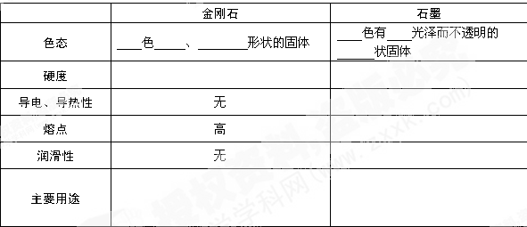
【思考】金刚石和石墨的物理性质存在很大差异的原因是 。
【感悟】物质性质与物质用途的关系 。
3．无定形碳
（1）无定形碳的组成： 的微小晶体和少量杂质组成。
（2）无定形碳的种类：
（3）焦炭、木炭是冶金和生活的常用 。活性炭具有 的结构，有很强的 ，可作 、 、 。炭黑在常温时非常 ，用炭黑墨汁所绘的画和书写的字经久不变色。[来源:Z&xx&k.Com]
4．C₆₀ （富勒烯）
(1)构成：每个C₆₀分子由 构成，化学性质 。
(2)用途：主要应用于材料科学、超导体等方面。
【特别提醒】1、金刚石、石墨是同由 构成的，而C₆₀是由 构成的。[来源:学&科&网Z&X&X&K]
2、金刚石与石墨放在一起属于 物。
3、由石墨转化为金刚石是 变化；吸附作用是 变化。
二、单质碳的化学性质（各种碳单质的化学性质几乎完全相同）
1．常温下的稳定性：常温条件下，碳的化学性质稳定。（为什么？）
应用举例： [来源:Zxxk.Com]
2．高温条件下，化学性质活泼。
完全燃烧时： （方程式）
（1）可燃性 都放热，热值不同
不完全燃烧时： （方程式）

（2）还原性

①碳与CO₂ 反应 化学方程式 （反应 热）

②碳与CuO反应 化学方程式 （反应 热）

